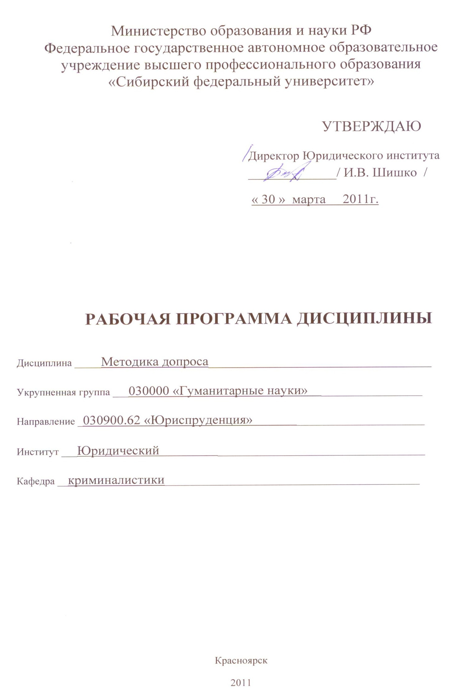

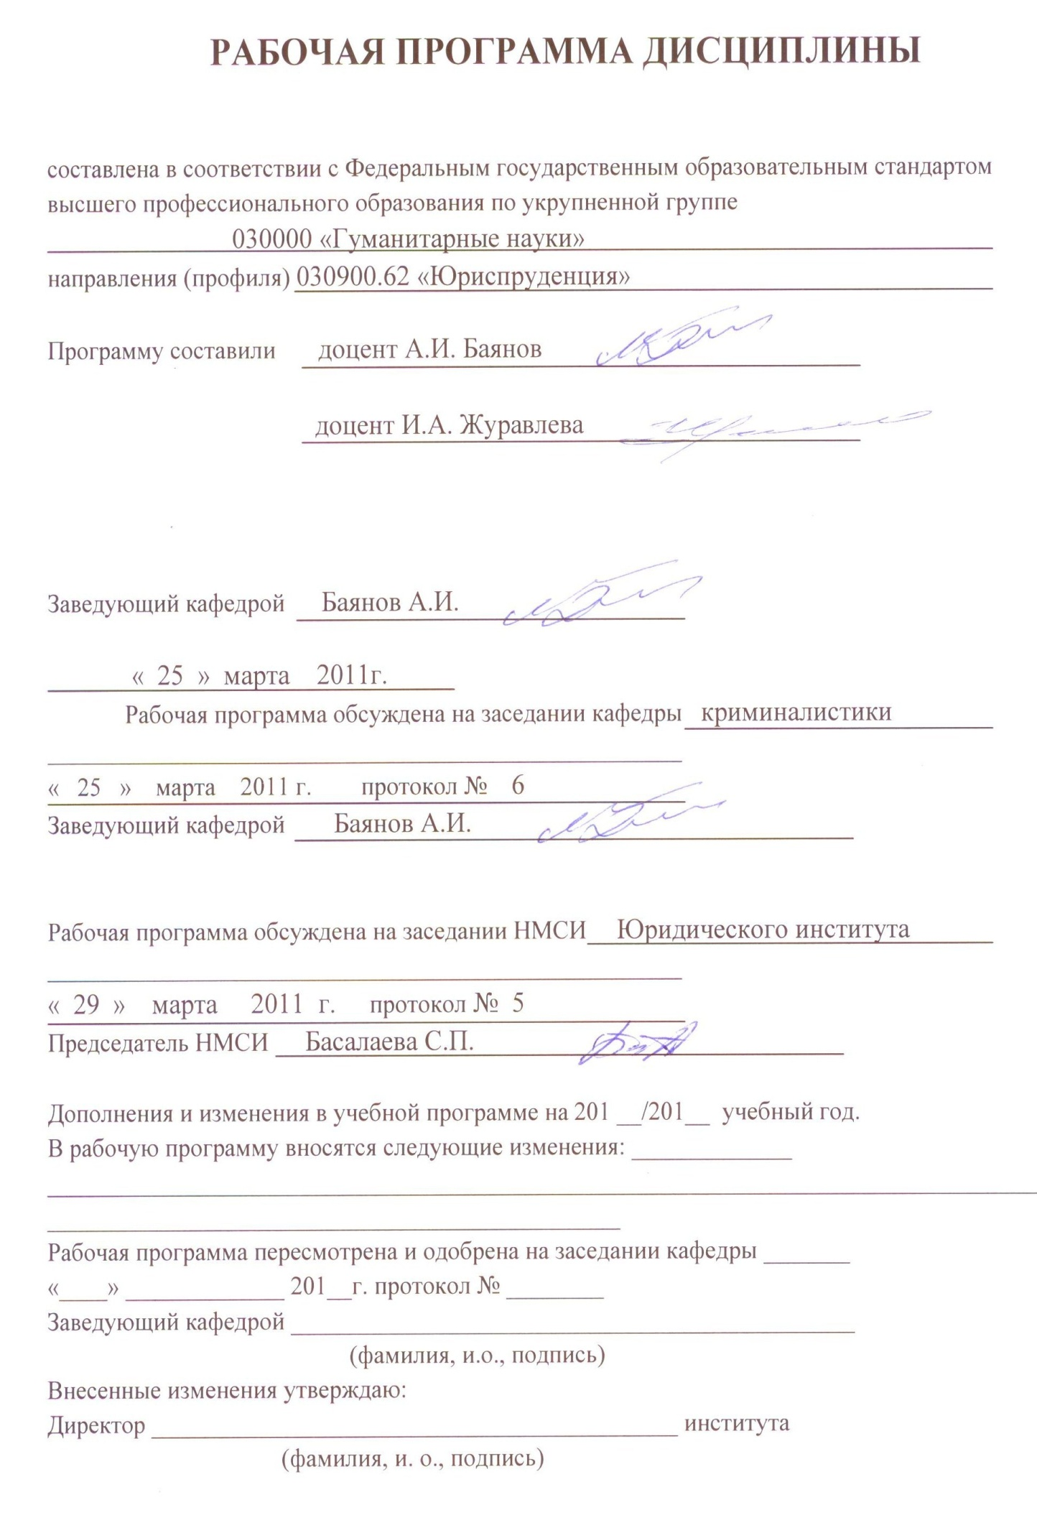

**1 Цели и задачи изучения дисциплины**

*1.1 Цель преподавания дисциплины*

Целью преподавания дисциплины является получение знаний, умений, навыков по организации и производству допросов.

Освоение учебной дисциплины предполагает:

- ознакомление с основными положениями уголовно-процессуального закона, теорией и методикой допроса;

- знакомство с основными проблемами, которые возникают в процессе организации, проведения допроса, оформления его результатов;

- приобретение навыков анализа материалов уголовных дел, в том числе и протоколов допроса;

- формирование способностей профессионального понимания и решения основных проблем практики допроса.

Учебная дисциплина «Методика допроса» является составной частью фундаментального высшего юридического образования. Программа дисциплины предусматривает теоретическое и практико-ориентированное обучение правильной методике допроса. Обучение предполагает специальную профессиональную ориентацию в области прокурорской, следственной, адвокатской и судебной деятельности. В процессе обучения происходит овладение навыками самостоятельной работы с юридическими текстами (уголовное и уголовно-процессуальное законодательство, материалы уголовных дел, протоколы допросов, научная и справочная литература), методами и приемами их научного анализа, а также приобретение навыков и умений исследования следственной и судебной практики, закрепление и развитие общих профессиональных навыков и умений юридико-методического анализа конкретных ситуаций допроса.

*1.2 Задачи изучения дисциплины*

В области общекультурных компетенций (ОК):

- овладение логическими, психологическими и информационными приемами и методами исследования следственной и судебной практики по организации и проведению допросов, решения научных проблем;

- Закрепление умений и навыков использования интернета, электронных информационных систем, других электронных ресурсов для получения информации и решения познавательных и исследовательских задач в процессе обучения;

- выработка нетерпимого отношения к нарушениям уголовного и уголовно-процессуального законов, прав и законных интересов граждан;

- формирование уважительного отношения к уголовному и уголовно-процессуальному законам.

В области профессиональных компетенций (ПК):

- приобретение умений и навыков теоретического анализа научных юридических текстов, следственной и судебной практики по уголовным делам (критический анализ, постановка вопросов, поиск, отбор и оценка информации, принятие решений, планирование и т.п.);

- ознакомление с профессиональными этическими стандартами и проблемами, овладение способностью объяснять и обсуждать актуальные вопросы следственной и судебной практики по производству допросов;

- приобретение умений и навыков толкования норм уголовного и уголовно-процессуального закона при производстве допросов.

*1.3 Межпредметная связь*

Методика допроса тесно связана с целым рядом науки соответствующих им учебных дисциплин. Эта связь проявляется:

- с психологией – через применение основных психологических категорий и закономерностей восприятия, запоминания и воспроизведения информации человеком;

- с уголовным правом – через разделы: «наказание», «освобождение от уголовной ответственности и от наказания», «преступление против правосудия»;

- с уголовно-процессуальным правом – через нормы, регулирующие общие правила допроса и допроса отдельных субъектов;

- с криминалистикой – через разделы «криминалистическая (следственная) тактика», «тактика допроса».

**2 Объем дисциплины и виды учебной работы**

|  |  |  |
| --- | --- | --- |
| Вид учебной работы | Всего  зачетных единиц  (часов) | Семестр |
|  |
| **Общая трудоемкость дисциплины** | 72 часа, 2 з.е. | 72 часа, 2 з.е. |
| **Аудиторные занятия:** | 36 часов, 1 з.е. | 36 часов, 1 з.е. |
| лекции | 16 часов, 0,44 з.е. | 16 часов, 0,44 з.е. |
| практические занятия (ПЗ) | 20 часов, 0,56 з.е. | 20 часов, 0,56 з.е. |
| семинарские занятия (СЗ) |  |  |
| лабораторные работы (ЛР) |  |  |
| другие виды аудиторных занятий |  |  |
| промежуточный контроль |  |  |
| **Самостоятельная работа:** | 36 часов, 1 з.е. | 36 часов, 1 з.е. |
| изучение теоретического курса (ТО) | 30 часов, 0,83 з.е. | 30 часов, 0,83 з.е. |
| курсовой проект (работа): |  |  |
| расчетно-графические задания (РГЗ) |  |  |
| реферат |  |  |
| задачи |  |  |
| задания | 6 часов, 0,17 з.е. | 6 часов, 0,17 з.е. |
| другие виды самостоятельной работы |  |  |
| **Вид промежуточного контроля (зачет, экзамен)** | зачет | зачет |

**3 Содержание дисциплины**

*3.1 Модули дисциплины и виды занятий в часах*

*(тематический план занятий)*

|  |  |  |  |  |  |
| --- | --- | --- | --- | --- | --- |
| №  п/п | Модули и разделы дисциплины | Лекции  зачетных единиц  (часов) | ПЗ  зачетных единиц  (часов) | Самостоятельная работа зачетных единиц  (часов) | Реализуемые компетенции |
| 1. | Информационная характеристика, стратегия, тактика и средства допроса | 8 часов,  0,22 з.е. | 10 часов,  0,28 з.е. | 15 часов,  0,42 з.е. | ОК, ПК |
| 2. | Технология подготовки и производства допроса | 8 часов,  0,22 з.е. | 10 часов,  0,28 з.е. | 21 часов,  0,58 з.е. | ОК, ПК |

*3.2 Содержание модулей и тем лекционного курса*

Модуль 1. Информационная характеристика, стратегия и тактика, средства допроса.

Лекции – 8 часов. Самостоятельная работа – 15 часов.

*Лекция 1.* Понятие, виды, цели допроса. Информационная характеристика допроса. Этапы допроса. Методика допроса, стратегия, тактика.

Лекции – 2 часа. Самостоятельная работа – 4 часа.

Рассматриваются виды, цели допроса, его информационная характеристика и этапы. Дается понятие методики допроса, в котором выделяется стратегия и тактика, раскрывается их соотношение.

Студентам в процессе самостоятельной работы следует повторить отдельные нормы уголовно-процессуального закона, определяющие понятия, виды и цели допроса. Основное внимание необходимо обратить на информационную характеристику допроса, выделить отдельные ее особенности. Необходимо иметь в виду, что этапы допроса отражают закономерности развития информационного процесса допроса, а стратегия и тактика характеризуют его направленность.

*Лекция 2.* Факторы, влияющие на выбор стратегии и тактики допроса.

Лекции – 2 часа. Самостоятельная работа – 3 часа.

Рассматривается пять основных факторов, влияющих на выбор стратегии и тактики допроса: ситуация допроса, задачи допроса, особенности личности допрашиваемого, личностные возможности следователя, основные закономерности переработки информации человеком.

В процессе самостоятельной подготовки студентам необходимо усвоить понятие ситуации допроса, ее структуру. Разобраться в соотношении цель и задача допроса, обратить внимание, что задача допроса проектируется на соотношении ситуация допроса – цель допроса.

Выделяются основные типовые задачи допроса. Следует обратить внимание, что при изучении личностных особенностей допрашиваемого необходимо ознакомиться с литературой, касающейся отдельных свойств и качеств человека.

Особого внимания заслуживают закономерности переработки информации человеком. Их усвоение потребует повторения и более детального ознакомления с особенностями восприятия, запоминания и воспроизведения информации человеком, которые расскрываются в литературных источниках по вопросам психологии познания.

*Лекция 3.* Понятие и система приемов допроса.

Лекции – 4 часа. Самостоятельная работа – 8 часов.

Рассматриваются понятия и формы приемов допроса, требования, предъявляемые к приемам допроса, их соотношение с процессуальными средствами производства допроса. Выделяются основания систематизации приемов допроса. В качестве основания для систематизации приемов допроса используется вид задачи допроса.

Самостоятельная работа студентов предполагает изучение учебной, монографической, справочной литературы, в которой описаны приемы допроса. Особое внимание следует обратить на примеры использования отдельных приемов допроса, которые содержатся в сборнике «Следственная практика». В процессе подготовки по данной теме студентам рекомендуется составить перечень приемов допроса, которые могут применяться для решений основных (типовых) задач допроса.

Модуль 2. Технология подготовки и производства допроса.

Лекции – 8 часов. Самостоятельная работа – 21 час.

*Лекция 4.* Подготовка к допросу.

Лекции – 2 часа. Самостоятельная работа – 4 часа.

Рассматривается структура подготовки к допросу и ее отдельные составляющие: информационная, организационно-методическая, техническая подготовка.

Студентам в процессе самостоятельной подготовки рекомендуется повторить нормы уголовно-процессуального закона, регулирующие порядок вызова на допрос; определение места и времени допроса; определение круга лиц, которые могут принимать участие в допросе; общие правила проведения допроса; требования к протоколу допроса и т.д.

Особое внимание следует обратить на отдельные приемы подготовки допроса, которые могут быть систематизированы применительно к отдельным ее составляющим.

*Лекция 5.* Технология допроса в форме свободного рассказа допрашиваемого.

Лекции – 1 час. Самостоятельная работа – 2 часа.

Дается понятие свободного рассказа допрашиваемого, определяется его значение для достижения целей следственного действия. Рассматривается технология свободного рассказа, виды ситуаций, решаемые задачи и приемы.

В процессе самостоятельной работы необходимо обратить внимание на типовые ситуации допроса, характерные для свободного рассказа допрашиваемого, определить какие из приемов допроса могут быть использованы для решения задач.

*Лекция 6.* Технология постановки вопросов допрашиваемому.

Лекции – 2 часа. Самостоятельная работа – 4 часа.

Рассматривается понятие и виды вопросов, постановка которых возможна в процессе допроса, требования, предъявляемые к вопросам. Обращается особое внимание на признаки наводящего вопроса, постановка которых запрещена уголовно-процессуальным законом. В лекции раскрывается технология постановки вопросов допрашиваемому.

Самостоятельная работа студентов предполагает усвоение требований, предъявляемых к вопросам, технологии их формулирования и постановки перед допрашиваемым. В процессе самостоятельной работы студентам предлагается самостоятельно сформулировать не менее 10 вопросов каждого вида (основные, контактные, контрольные).

*Лекция 7.* Технология предъявления доказательств допрашиваемому.

Лекции – 1 час. Самостоятельная работа – 3 часа.

Рассматриваются отдельные виды доказательств, которые предъявляются в процессе допроса, правила и последовательность предъявления доказательств.

Самостоятельная работа студентов предполагает повторение раздела уголовно-процессуального закона, касающегося доказательств. Необходимо обратить внимание на правила и последовательность предъявления доказательств.

*Лекция 8.* Особенности допроса несовершеннолетних.

Лекции – 2 часа. Самостоятельная работа – 3 часа.

Рассматриваются особенности несовершеннолетних и психология формирования их показаний. Выделяются типовые ситуации, задачи и приемы допроса несовершеннолетних.

В процессе самостоятельной работы студентам рекомендуется ознакомиться с психологической литературой, посвященной особенностям несовершеннолетних. Рассмотреть типовые ситуации, задачи и приемы допроса, которые допустимы в процессе их допроса. Необходимо также повторить положения уголовно-процессуального закона, регламентирующего порядок допроса несовершеннолетних.

*3.3 Практические занятия*

|  |  |  |
| --- | --- | --- |
| №  п/п | № раздела  дисциплины | Наименование практических занятий,  объем в часах |
| 1 | Модуль 1 | Тема 1. Анализ материалов архивного уголовного дела, характеризующих личность: обвиняемого, потерпевшего, свидетеля. 2 часа.  Тема 2. Анализ ситуации допроса обвиняемого, потерпевшего, свидетеля по материалам архивного уголовного дела. 4 часа.  Тема 3. Проектирование круга задач, разработка стратегии и тактики допроса обвиняемого, потерпевшего, свидетеля по материалам архивного уголовного дела. 4 часа. |
| 2 | Модуль 2 | Тема 4. Формулирование и постановка вопросов обвиняемому, потерпевшему, свидетелю по материалам архивного уголовного дела. 6 часов.  Тема 5. Проектирование плана допроса обвиняемого, потерпевшего, свидетеля по материалам архивного уголовного дела. 2 часа.  Тема 6. Проектирование плана допроса несовершеннолетнего обвиняемого, потерпевшего, свидетеля. 2 часа. |

*3.4 Лабораторные занятия*

Учебным планом не предусмотрены.

*3.5 Самостоятельная работа*

Самостоятельная работа по учебной дисциплине (36 часов, 1 з.е.) реализуется в виде самостоятельного изучения нормативного и теоретического материала (30 часов, 0,83 з.е.); выполнение задания (6 часов, 0,17 з.е.) по предлагаемой программе. Выбор нормативного и теоретического материала производится в соответствии со списком основной и дополнительной литературы, рекомендованной кафедрой с учетом бюджета учебного времени студентов (50 стандартных страниц машинописного текста).

Выполнение задания по предлагаемой программе (электронная программа задания прилагается) предполагает изучение студентами архивного уголовного дела (архивные уголовные дела находятся в учебной лаборатории криминалистики) и составление письменного отчета. Отчет сдается студентами на кафедру не позднее, чем за 10 дней до зачета по учебной дисциплине и подлежит проверке. Студенты, получившие положительную оценку по сделанному отчету, допускаются к сдаче зачета.

*3.6 Содержание модулей дисциплин при использовании системы зачетных единиц*

См.: Приложение 1. Таблица 3.6.

**4 Учебно-методические материалы по дисциплине**

*4.1 Основная и дополнительная литература, информационные*

*ресурсы*

Основная литература

1. Баев, О.Я. Тактика уголовного преследования и профессиональной защиты от него. Следственная тактика: Научно практическое пособие / О.Я. Баев. – М.: изд-во «Экзамен», 2003.

Еникеев, М.И. Юридическая психология : учеб. пособие. / М.И. Еникеев, – М., 2006.

1. Журавлева, И.А. Тактика допроса несовершеннолетних свидетелей и потерпевших: учеб. пособие / И.А. Журавлева, Т.В. Каскевич. – Красноярск: ИПК СФУ, 2009.
2. Криминалистика: Информационные технологии доказывания. Учебник для вузов / под ред. В.Я. Колдина. М., 2007.
3. Криминалистика: Учебник / отв. ред. Н.П. Яблоков. – 3-е изд., перераб. и доп. – М., 2007.
4. Комментарий к Уголовно-процессуальному кодексу Российской Федерации (постатейный) / Л.Н. Башкатов и др.; отв.ред. И.Л. Петрухин. – 4-е изд., перераб. и доп. – М.: ТК Велби, Из-во Проспект, 2006.
5. Кузнецова, С.В. Тактика допроса несовершеннолетних / С.В. Кузнецова, Т.С. Кобцова. – М., 2004.
6. Питерцев, С.К. Тактика допроса на предварительном следствии и в суде / С.К. Питерцев, А.А. Степанов. – СПб, 2001.

Соловьев, А.Б. Использование доказательств при допросе / А.Б. Соловьев. – М., 2001.

1. Справочная книга криминалиста / под ред. Н.А. Селиванова. – М.; ИНФРА-М., 2001.

Дополнительная литература

1. Батаршев. Психология индивидуальных различий: от темперамента – к характеру и типологии личности. – М.: Гуманит. изд. центр ВЛАДОС, 2000.
2. Баянов, А.И. О возможности применения схем для систематизации информации в процессе допроса // Проблемы психологии следственной деятельности: сб. научн. статей / А.И. Баянов. – Красноярск, 1986.
3. Баянов А.И. Содержание и форма приемов допроса / Роль кафедры криминалистики юридического факультета МГУ имени М.В. Ломоносова в развитии криминалистической науки и практики. Материалы конференции. Москва 18-19 октября 2010г. Т.1. – М.: МАКС Пресс, 2010.
4. Баянов А.И. Стратегия и тактика в структуре следственного действия / Криминалистические чтения, посвященный 100летию со дня рождения проф. Б.И. Шевченко: Тезисы выступлений. – М.: МАКС Пресс, 2004.
5. Руководство для следователелй / под ред. Н.А. Селиванова, В.А. Снеткова. – М.; ИНФРА-М., 1997.
6. Новиков С.А. Показания обвиняемого в современном уголовном процессе России. – СПб.: изд. дом С.-Петерб. гос. ун-та, 2004.
7. Образцов В.А. Криминалистическая психология: Учеб. пособие для вузов. – М.: ЮНИТИ-ДАНА, Закон и право, 2002.

Следует также пользоваться электронными справочно-информационными системами «Консультант Плюс» и «Гарант».

*4.2 Перечень наглядных и других пособий, методических указаний и материалов к техническим средствам обучения*

Архивные уголовные дела, рассмотренные судами г.Красноярска. (учебная лаборатория криминалистики).

*4.3 Контрольно-измерительные материалы*

Программа заданий для выполнения самостоятельной работы (находится на кафедре криминалистики).

Вопросы для подготовки к зачету (находятся на кафедре криминалистики).

5. Организационно-методическое обеспечение учебного процесса

по дисциплине в системе зачетных единиц

Учебный процесс организуется в соответствии с временным положением об организации учебного процесса в Сибирском федеральном университете с использованием системы зачетных единиц.

См. приложение 2.

Таблица 3.6

|  |  |  |  |  |  |  |  |  |
| --- | --- | --- | --- | --- | --- | --- | --- | --- |
| №  п/п | Наименование модуля,  срок его реализации | Перечень тем лекционного курса, входящих  в модуль  (Перечень тем в соответствии  с п. 3.2) | Перечень практических и семинарских занятий, входящих  в модуль  (Перечень  тем в соответствии  с п. 3.3) | Перечень лабораторных занятий, входящих в модуль  (Перечень лабораторных работ в соответствии с п. 3.4) | Перечень самостоятельных видов работ, входящих в модуль, их конкретное наполнение  (Перечень видов работ и их содержания в соответствии с п.3.5) | Реализуемые компетенции | Умения | Знания |
| 1 | Модуль 1  «Информационная характеристика, стратегия, тактика и средства допроса»  Лекции  1-ая неделя  4-ая неделя  Семинары  7-я неделя  11-я неделя | Тема: 1, 2, 3. | Практические занятия: 1, 2, 3. | - | Самостоятельное изучение нормативной и теоретической литературы по темам: 1, 2, 3. | ОК, ПК | Анализ материалов архивного уголовного дела. Анализ и оценка ситуации допроса. Проектирование задач допроса. Выбор стратегии и тактики допроса. | Нормы УК и УПК РФ. Цели, задачи, приемы допроса. Стратегия и тактика допроса. Система приемов допроса. |
| 2 | Модуль 2  «Технология подготовки и производства допроса»  Лекции  5-ая неделя  8-ая неделя  Семинары  12-я неделя  16-я неделя | Тема: 4,5,6,7,8. | Практические занятия: 4,5,6. | - | Самостоятельное изучение нормативной и теоретической литературы по темам: 4,5,7,8.  Выполнение задания по анализу архивного уголовного дела. | ОК, ПК | Формулирование и постановка вопросов. Проектирование плана допроса. Проектирование плана допроса несовершеннолетнего. | Структура подготовки к допросу, ее составляющие. Виды вопросов, требования и порядок постановки. Правила и порядок предъявления доказательств. Особенности допроса несовершеннолетних. |

**5.1 Трудоемкость модулей и видов учебной работы в относительных единицах по дисциплине «Методика допроса»,**

**факультета Юридического , курса 4 на 7 семестр**

|  |  |  |  |  |  |  |  |  |  |  |  |  |  |  |
| --- | --- | --- | --- | --- | --- | --- | --- | --- | --- | --- | --- | --- | --- | --- |
| №  п/п | Название модульной дисциплины | Срок реализации модуля | Текущая работа (50 %) | | | | | | | | | Аттестация  (50 %) | | Итого |
| Виды текущей работы | | | | | | | | | Сдача зачета | Сдача экзамена |
| Посещаемость лекций | Выполнение и защита лабораторных работ | Практические и семинарские занятия | Выполнение и защита курсовых проектов | Выполнение и защита РГЗ | Подготовка и сдача рефератов | Решение комплектов задач | Промежуточный контроль (тесты) | Изучение теоретического курса |
| 1 | 2 | 3 | 4 | 5 | 6 | 7 | 8 | 9 | 10 | 11 | 12 | 13 | 14 | 15 |
| 1. | Всего |  |  |  | 50% |  |  | 10% |  |  | 20% | 20% |  | 100% |
| 1.1 | Модуль № 1 |  |  |  | 30% |  |  |  |  |  | 10% |  |  | 40% |
| 1.2 | Модуль № 2 |  |  |  | 20% |  |  | 10% |  |  | 10% | 20% |  | 60% |

Пример заполнения графика учебного процесса и самостоятельной работы

ГРАФИК

учебного процесса и самостоятельной работы студентов по дисциплине **Методика допроса**

направления «Юриспруденция», юридического института, 4 курса на 7 семестр

|  |  |  |  |  |  |  |  |  |  |  |  |  |  |  |  |  |  |  |  |  |  |  |  |  |
| --- | --- | --- | --- | --- | --- | --- | --- | --- | --- | --- | --- | --- | --- | --- | --- | --- | --- | --- | --- | --- | --- | --- | --- | --- |
| **№ п/п** | **Наименование**  **дисциплины** | **Семестр** | **Число часов аудиторных занятий** | | **Форма**  **контроля** | **Часов на самостоятельную работу** | | **Недели учебного процесса семестра** | | | | | | | | | | | | | | | | |
| **Всего** | **По видам** | **Всего** | **По видам** | **1** | **2** | **3** | **4** | **5** | **6** | **7** | **8** | **9** | **10** | **11** | **12** | **13** | **14** | **15** | **16** | **17** |
| 1 | Методика допроса | 7 | 36 | Лекции – 16 |  | 36 | ТО – 30 | ТО | ТО | ТО | ТО | ТО | ТО | ТО | ТО | ТО | ТО | ТО | ТО | ТО | ТО | ТО | ТО |  |
| Практические – 17 | зачет | К3-6 |  |  |  |  |  |  |  |  |  |  |  |  |  |  |  |  |  |

**Условные обозначения:** ТО – изучение теоретического курса; КЗ – контрольное задание.

Заведующий кафедрой: А.И. Баянов

Директор института: И.В. Шишко

«_______» _______________________ 201_ г